Памятка для потребителей

Пассажирам легкового такси

Отношения с участием граждан, вытекающие из договора перевозки пассажиров легковым такси, регулируются:
- Гражданским Кодексом РФ;
- Федеральным Законом от 08.11.2007 № 259-ФЗ «Устав автомобильного транспорта и городского наземного электрического транспорта»;
- Законом РФ от 07.02.1992 № 2300-1 «О защите прав потребителей»;
- Правилами перевозок пассажиров и багажа автомобильным транспортом и городским наземным электрическим транспортом, утвержденными постановлением Правительства РФ от 14.02.2009 № 112.
В соответствии со ст. 9 Федерального закона от 21.04.2011 № 69-ФЗ «О внесении изменений в отдельные законодательные акты Российской Федерации» деятельность по перевозке пассажиров и багажа легковым такси на территории субъекта Российской Федерации осуществляется при условии получения юридическим лицом или индивидуальным предпринимателем разрешения, выдаваемого уполномоченным органом исполнительной власти соответствующего субъекта Российской Федерации.
С реестром выданных разрешений на осуществление деятельности по перевозке пассажиров и багажа легковым такси в Алтайском крае можно ознакомиться на сайте Министерства строительства, транспорта, жилищно-коммунального хозяйства Алтайского края (Минстройтранс) http://sgd22.ru/bank-dannyh.
Перевозка пассажиров и багажа легковым такси осуществляется на основании публичного договора фрахтования, заключенного в устной форме с использованием любых средств связи (путем телефонного звонка, оставления заявки на интернет-сайте, направления СМС – сообщения и другое):
- непосредственно с водителем такси, являющимся индивидуальным предпринимателем и действующим от своего имени,
- путем направления заказа организации-перевозчику, которая вправе привлекать водителей для выполнения услуг по перевозке пассажиров и багажа.
Договор перевозки легковым такси является публичным, то есть перевозчик обязан заключить его с любым обратившимся к нему потребителем, за исключением случаев, когда предлагаемый пассажиром маршрут или поведение пассажира может создавать угрозу безопасности водителя (например, нахождение лица в состоянии алкогольного опьянения).
Пассажир вправе определить маршрут перевозки, сообщить другую необходимую информацию, связанную с особенностями перевозки (например, перевозка ребенка, требующая использование специального удерживающего устройства, незапрещенная перевозка животных, наличие багажа и другие).
Перевозчик может предоставить пассажиру право выбора марки транспортного средства.

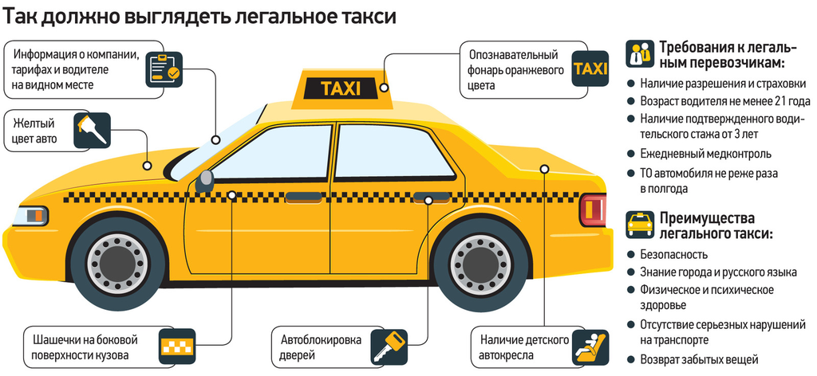

Пассажир при обнаружении недостатков оказанной услуги перевозки легковым такси вправе также потребовать по своему выбору:

- безвозмездного устранения недостатков оказанной услуги;
- соответствующего уменьшения цены оказанной услуги;
- возмещения понесенных им расходов по устранению недостатков оказанной услуги своими силами или третьими лицами.
Потребитель имеет право на возмещение причиненных исполнителем убытков, вреда, причиненного жизни или здоровью пассажира в результате предоставления некачественных услуг перевозки или предоставления ненадлежащей информации об услуге, компенсации морального вреда.

Внимание! До подачи искового заявления в суд обязателен претензионный порядок урегулирования споров в случае неисполнения или ненадлежащего исполнения обязательств, вытекающих из договора перевозки пассажира, багажа.

Претензии предъявляются в письменном виде по месту нахождения перевозчика. К претензии должны быть приложены копии документов, подтверждающие требования потребителя (коммерческий акт (документ, удостоверяющий недостачу, повреждение или порчу багажа), акт общей формы, номер заказа, свидетельские показания, записи с видеорегистратора и другие). Потребитель также вправе обратиться с жалобой на нарушение обязательных требований к организации перевозок пассажиров и багажа легковым такси, их качества и безопасности в Министерство строительства, транспорта, жилищно-коммунального хозяйства Алтайского края.
По вопросу отказа в выдачи квитанции или кассового чека, подтверждающих факт оплаты в налоговую службу Алтайского края.
За консультацией о правах потребителя и способах защиты этих прав, практической помощью в подготовке претензий, исковых заявлений, жалоб можно обратиться в консультационный пункт по защите прав потребителей, который находится по адресу: 659100 Алтайский край г.Заринск ул. 25 Партсъезда д. 14 корп. 2 тел. 8 (38595) 45034.
Также Вы можете проконсультироваться, прислав свой вопрос на адрес электронной почты филиала ФБУЗ «Центр гигиены и эпидемиологии в Алтайском крае в городе Заринске, Заринском, Залесовском, Кытмановском и Тогульском районах» zarinsk@altcge.ru.

Информация подготовлена пунктом по защите прав потребителей
Филиала ФБУЗ «Центр гигиены и эпидемиологии в Алтайском крае в г.Заринске, Заринском, Залесовском, Кытмановском и Тогульском районах»
659100 Алтайский край г.Заринск
ул. 25 Партсъезда д. 14 корп. 2 каб. № 8
Тел.: 8 (38595) 99027
E-mail: zarinsk@altcge.ru
2020 г.

